Történelem

Az ország neve: Magyarország

Nevének eredete: Megyeri legbiztosabb jelentése saját néphez tartozó, de jelenthet embert is.

Link: http://www.geographic.hu/index.php?act=napi&id=4208
http://gyurkovics.freeweb.hu/fejedelemseg_h.htm

Őslakosai: rómaiak, avarok, szlávok

Link: http://kitalaltkozepkor.hu/darai_tizezer.html

Az ország zászlója:
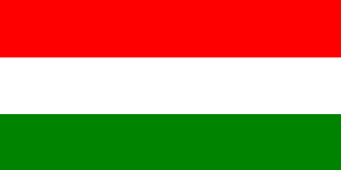

Link: http://www.fotw.net/flags/hu.html

A zászló színeinek jelentése:
A vörös szín jelenti az erőt, egészséget, a fehér a hűséget, a zöld a reményt

Link: http://www.mport.hu/tudode/

Eredet:
Leírás a nép eredetéről (esetleges vándorlásairól):
http://www.communio.hu/vigilia/1999/11/9911ron.html

Államalapításuk időpontja (év): 1000
Link: http://www.palya.hu/dolgozat/dolgozat.cfm?id=485

Nevesebb uralkodói (rang megjelölésével):
Fejedelmek: Árpád, Géza
Királyok: I. István, I. László, IV. Béla, Károly Róbert, Nagy Lajos, I Zsigmond, I Mátyás,
Bethlen Gábor (választott király) I Lipót, Mária Terézia, Ferenc József
Erdélyi fejedelmek: Báthory István, Báthory Zsigmond, Bocskai István, Bethlen Gábor,
I Rákóczy György, II Rákóczy Ferenc; Kormányzók: Kossuth Lajos, Horthy Miklós

Link: http://www.akm.externet.hu/km/mdatum/efejedel/index.htm
http://www.akm.externet.hu/km/mdatum/muralk/index.htm

Az ország legendái, hírességei (miről híresek):

Link: http://www.vilagorokseg.hu/index2.html
http://www.vilagorokseg.hu/index2.html

Kronológia:
Kronológiai sorrendben (fentről lefelé) foglaljátok össze az általatok kiválasztott nemzet történelmét (legalább 5 cellát használjatok)! Koncentráljatok a lényegre! Lehetőleg minél több forrást adjatok meg!

1. Honfoglalás 895
A magyarok bejövetele a Kárpát-medencébe
http://sdt.sulinet.hu

2. Államalapítás 1000
Szent István felveszi a keresztséget és megalapítja a keresztény magyar államot.
http://www.historia.hu/archivum/
2001/010506kristo.htm

3. Tatárjárás 1241
A tatárok elpusztítják az országot
http://www.enc.hu/1enciklopedia/fog
almi/torttud_magy/tatarjaras.htm

4. Kihal az Árpád-ház 1301
III. Andrással kihal az ősi magyar királyi család
http://www.historia.hu/archivum/
2001/0101zsoldos.htm

5. Hunyadiak 15. század
Hunyadi János megveri a szultánt Belgrádnál. Fia, Mátyás király Budán európai reneszánsz udvart teremt.
http://www.nemzetismeret.hu/
index.php?id=2.11

6. Mohácsi csata 1526
A török csapásai alatt elbukik a középkori magyar állam. Az ország három részre szakad.
http://www.nemzetismeret.hu/
index.php?id=2.14

7. Buda visszavétele 1686
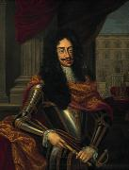
A Habsburgok felszabadítják a török uralom alól Magyarországot
http://sdt.sulinet.hu/Player/default.asp
x?t=tema&g=019B78E3-9D45-4b01-
AB34-82635DEC2239&v=1&b=1

8. Kuruc szabadságharc
1703-1711
II. Rákóczy Ferenc vezette sikertelen kuruc szabadságharc a Habsburgok ellen
http://mek.oszk.hu/01500/01504/
html/erdekes.htm#2

9. Forradalom és szabadságharc
1848-1849
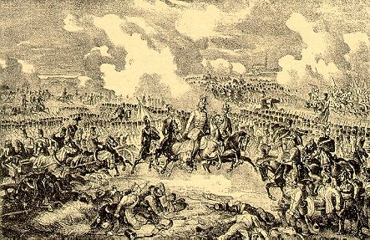
Az egész nemzetet átfogó forradalom tőr ki a Habsburg elnyomás ellen egy polgári Magyarországért.
A forradalmat a Habsburgok csak orosz cári segítséggel tudják leverni.
http://www.valtozovilag.hu/a1848/1848.htm

10. Kiegyezés 1867
A magyarok kiegyeznek a Habsburg Ferenc Józseffel, elismerik királyuknak. Megszületik Ausztria-Magyarország alkotmányos közös állama
http://sdt.sulinet.hu/Player/default.aspx?t=
tema&g=019B78E3-
9D454b01AB3482635DEC2239&v=1&b=1

11. Trianoni béke 1920
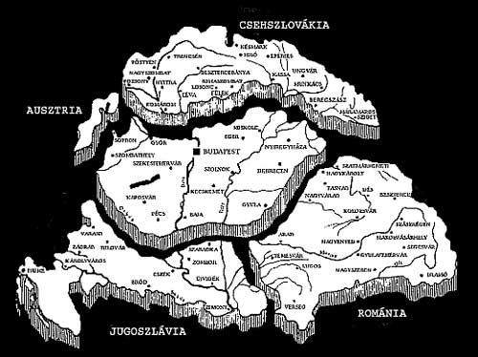
A világháborút elvesztő Magyarország a Trianoni békével elveszti területeinek 2/3-át, magyar etnikumú lakosságának 1/3-át, lakosságának felét.
http://web.interware.hu/
szentesi/trianon/trianon.htm

12. 1956-os forradalom
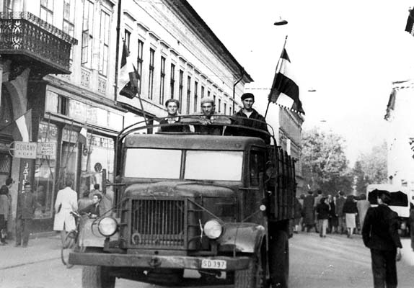 A szovjet megszállok és a kommunista rezsim ellen sikertelen forradalom tört ki.
http://www.sulinet.hu/cgi-bin/
db2www/ma/et_tart/lst?kat=Afbp&id=
120004206&url=/eletestudomany/
archiv/2000/0042/forr/forr.html

Keresztrejtvény
Készítsetek keresztrejtvényt, mely az adott ország kultúrájának, történelmének, földrajzának nevezetességeiből épül fel. A kérdéseknél szerepeljenek a választ tartalmazó linkek is.

1. | S | Z | I | L | Á | R | D
2. | Z | S | I | G | M | O | N | D
3. | A | R | A | D
4. | B | A | R | T | O | K
5. | A | U | L | I | C | H
6. | D | E | Á | K
7. | S | I | N | K | O | V | I | C | S
8. | Á | R | V | A
9. | G | R | A | S | S | A | L | K | O | V | I | C | H
10. | H | O | F | I
11. | A | P | A | F | I
12. | R | Ó | N | A
13. | C | S | Í | K

- Híres magyar atomfizikus (1898-1964)
http://www.sulinet.hu/eletestudomany/archiv/1998/9806/szilard/szilard.html
- Magyar uralkodó (1387-1437) és német-római császár
http://home.iae.nl/users/nickl/ume-283.html
- Egykori magyar vármegye ma Románia része (határ menti megyéje)
http://www.atti.info/AradMegye/AradMegye.htm
- Magyar Zeneszerző, aki a népzenei elemeket vitt a komoly zenébe
http://www.bartok.hu
- Honvéd hadügyminiszter, Aradi vértanú
http://mek.oszk.hu/00300/00355/html/ABC00003/00516.htm
- A „Haza atyja”
http://www.radio.hu/index.php?cikk_id=58665
- A közelmúltban elhunyt magyar színművész. Egyik leghíresebb alakítása „A Tizedes meg a többiek”
http://www.nemzetiszinhaz.szeged.hu/hun/stone/media.php?id=55
- Egykori magyar vármegye a Lengyel határ mellett
http://www.mek.iif.hu/porta/szint/egyeb/lexikon/pallas/html/007/pc000746.html
- Magyarország legnagyobb kastélykomplexuma. Sissi kedvelt pihenőhelye
http://www.vendegvaro.hu/31-3216
- A közelmúltban elhunyt híres magyar humorista
http://showder.tvnet.hu/n/forum.php?list&0&40
- Erdélyi fejedelem(1661-1690) családneve
http://nov.lkg-bp.sulinet.hu/~aaa/habs/nevab.htm
- A puszta másik kedvelt neve „Aranykalásszal díszes……”
http://www.museum.hu/search/archive.asp?ID=283&offset=10
- Székely szék
http://www.cchr.ro/jud/turism/hun/1/12/12tortenelem.html

Feladvány: Harc a Függetlenségért a Habsburgok ellen

Vallás

Teremtésmítoszuk:
Címe: Biblia az ősi magyar teremtésmítosz elveszett
Keletkezett (év, évszázad): I. e. 1. évezred- i. sz.1 század
Rövid összefoglalása: Isten 7 nap alatt teremtette a világot aztán megpihent.
Link: http://www.biblia.lap.hu/

Jellemző vallások:
1.
Megnevezése: Római Katolikus
Link az alapelveiről: http://uj.katolikus.hu/

2.
Megnevezése: Református
Link az alapelveiről: http://reformatus.lap.hu

3.
Megnevezése: Evangélikus
Link az alapelveiről: http://evangelikus.lap.hu

4.
Megnevezése: Izraelita
Link az alapelveiről: http://zsido.lap.hu

5.
Megnevezése: Ortodox
Link az alapelveiről: http://ortodox.hu

Ismerkedés a vallásokkal

Esztergomi Bazilika
http://www.panoramas.hu/bazilika/
Dohány utcai Zsinagóga
http://www.fidelio.hu/helyszinreszletek.asp?id=150&cid=1
Debreceni Nagytemplom
http://www.drk.hu/NAGYTRE/INDEX.HTM
Miskolci Ortodox Templom
http://www.miskolc.hu/oldal.php?kategoria_id=1&latnivalo_id=7

Készítsetek kördiagramot a lakosság vallások szerinti megoszlásáról, és helyezzétek el itt (pl. az Microsoft Word, Microsoft Excel program segítségével)!

